R E P U B L I K A E SH Q I P Ë R I S Ë
KËSHILLI I MINISTRAVE

VENDIM

PËR
MIRATIMIN E NDRYSHIMIT NË SIPËRFAQE TË EKOSISTEMIT NATYROR, “CANGONJ”
SHPALLUR “REZERVAT NATYROR I MENAXHUAR”

Në mbështetje të nenit 100 të Kushtetutës dhe të nenit 36 të Ligjit nr. 81/2017 “Për zonat e mbrojtura”, me propozim të ministrit të Turizmit dhe Mjedisit, Këshilli i Ministrave

VENDOSI:

1. Miratimin e ndryshimit në sipërfaqe të ekosistemit natyror “Cangonj”, shpallur “Rezervat Natyror i Menaxhuar” (kategoria IV e zonave të mbrojtura), nga 250 ha në 250.3 ha, sipas hartës bashkëngjitur në Shtojcën 1, dhe sipas tabelës së koordinatave në Shtojcën 2, bashkëlidhur këtij vendimi dhe që janë pjesë përbërëse e tij.

2. Zona brenda këtij ekosistemit natyror përfshin sipëfaqe me pyje, sipërfaqe heterogjene bujqësore, shkurre, bimë barishtore dhe kullota. Mbulesa e tokës brenda sipërfaqes së Rezervatit Natyror të Menaxhuar “Cangonj”, jepet në Tabelën 1 të këtij vendimi, si më poshtë vijon:

Tabela 1. Sipërfaqja e RNM-së, e përshkruar sipas mbulesës.

Mbulesa | Sip. në ha | Përqindja
Pyje | 162.01 | 64.73
Sipërfaqe heterogjene bujqësore | 0.12 | 0.05
Kullota | 6.13 | 2.45
Shkurre & bimësi barishtore | 82.01 | 32.76
Total | 250.3 | 100.0

3. Rezervati Natyror i Menaxhuar “Cangonj” ndahet në një nënzone ruajtje e administrimi, si më poshtë vijon:
a) Nënzona e Përdorimit Tradicional dhe Zhvillimit të Qëndrueshëm, me sipërfaqe 250.3 (dyqind e pesëdhjetë presje tre) ha, e shënuar në hartë me ZPTQ.
Kjo nënzonë përfshin tokat pyjore, bujqësore e kullotat, ku mundësohet vazhdimi i veprimtarive tradicionale si punime për shëndetësimin e pyjeve, aktivitete bujqësore, kullotja, grumbullimi dhe kultivimi i bimëve mjekësore e aromatike, me përdorim të balancuar të tyre dhe nuk lejohen ndërtimet e veprimtaritë ekonomike që shkaktojnë ndryshimin e gjendjes natyrore të ekosistemit natyror. Në nënzonën e përdorimit tradicional dhe përdorimit të qëndrueshëm, zbatohet shkalla e dytë e mbrojtjes, që siguron një territor me ndikim të ulët dhe kontroll të veprimtarive ekonomike, sociale, agrobiznesit, argëtuese, sportive e ekoturistike, ndërtimi i infrastrukturës sipas planeve të zhvillimit urban e turistik të miratuar nga Këshilli Kombëtar i Territorit (KKT), të cilat nuk cenojnë integritetin ekologjik të ekosistemit natyror dhe respektojnë funksionet e zonës së mbrojtur, vlerat ekologjike dhe ato të peizazhit natyror e kulturor.

Zonimi dhe sipërfaqet në Rezervatin Natyror të Menaxhuar “Cangonj” jepet në Tabelën 2.

Tabela 2. Zonimi i brendshëm i RNM-së.

Zonimi | Sip. në ha | Përqindja
Zona e përdorimit tradicional dhe zhvillimit të qëndrueshëm | 250.3 | 100
Totali | 250.3 | 100.00

4. Aktivitetet shfrytëzuese të burimeve natyrore, të cilat ndodhen brenda territorit të Rezervatit Natyror i Menaxhuar dhe që janë pajisur me leje mjedisore dhe/ose vendim të KKT-së deri në datën e hyrjes në fuqi të këtij vendimi, do të lejohet të vazhdojnë ushtrimin e aktivitetit, nëse përmbushin kushtet e parashikuara nga Ligji nr. 81/2017 “Për zonat e mbrojtura”.

5. Zonat urbane brenda perimetrit të zonave të mbrojtura, të identifikuara në Vendimin nr. 10, datë 28.12.2020 në Këshillin Kombëtar të Territorit, do të jenë pjesë e Planit të Menaxhimit të zonës së mbrojtur duke u harmonizuar me rregullat e parashikuara nga Planet e Përgjithshme Vendore dhe Planet e Detajuara Urbane të miratuara.

6. Ministria përgjegjëse për zonat e mbrojtura, në bashkëpunim me ministritë e linjës, me bashkitë, me publikun e interesuar, shoqërinë civile dhe me pronarët privatë, pronat e të cilëve shtrihen brenda territorit të zonës së mbrojtur, miraton Planin e Menaxhimit të Rezervatit Natyror të Menaxhuar dhe objektivat e ruajtjes së zonës, të hartuar nga specialistët e fushës në bashkëpunim me Agjencinë Kombëtare të Zonave të Mbrojtura brenda dy vitesh, nga data e hyrjes në fuqi të këtij vendimi.

7. Administrata e Zonave të Mbrojtura të Qarkut Korçë kryen funksionet menaxhuese të Rezervatit Natyror të Menaxhuar “Cangonj”.

8. Me hyrjen në fuqi të këtij Vendimi, Rregullorja nr. 1, datë 27.07.1977 e Ministrisë së Bujqësisë, “Për shpalljen Rezervat Natyror i Menaxhuar, Cangonj”, shfuqizohet.

9. Ngarkohet Ministria e Turizmit dhe Mjedisit, Agjencia Kombëtare e Zonave të Mbrojtura dhe organet përkatëse të vetqeverisjes vendore, për zbatimin e këtij vendimi.

Ky vendim hyn në fuqi menjëherë dhe botohet në Fletoren Zyrtare.

KRYEMINISTËR

EDI RAMA
SHTOJCA 1

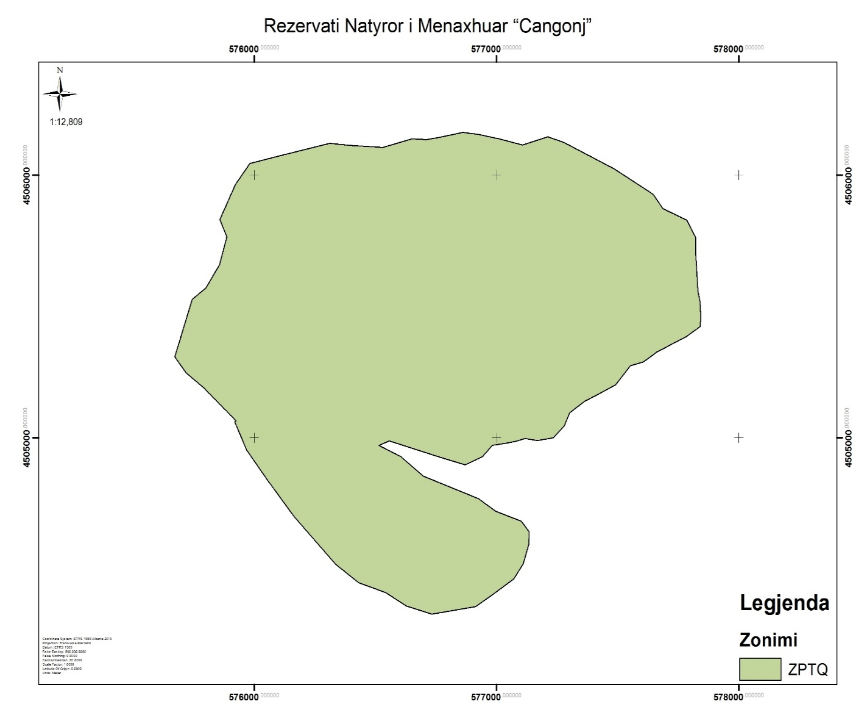

SHTOJCA 2

Pikat | X | Y | Pikat | X | Y
1 | 577785.6 | 4505828 | 51 | 575790.5 | 4505191
2 | 577821.2 | 4505763 | 52 | 575717.9 | 4505247
3 | 577821.8 | 4505703 | 53 | 575672 | 4505308
4 | 577830.4 | 4505561 | 54 | 575743.5 | 4505527
5 | 577839.6 | 4505518 | 55 | 575800.1 | 4505571
6 | 577841.9 | 4505467 | 56 | 575856.8 | 4505660
7 | 577840.7 | 4505424 | 57 | 575885.8 | 4505765
8 | 577782 | 4505385 | 58 | 575857.4 | 4505832
9 | 577730.7 | 4505360 | 59 | 575921.1 | 4505964
10 | 577660.9 | 4505326 | 60 | 575981.1 | 4506044
11 | 577605.7 | 4505289 | 61 | 576102.5 | 4506074
12 | 577551.9 | 4505274 | 62 | 576312.5 | 4506121
13 | 577490.3 | 4505201 | 63 | 576392.6 | 4506113
14 | 577420.1 | 4505166 | 64 | 576530.4 | 4506106
15 | 577363 | 4505139 | 65 | 576650.7 | 4506139
16 | 577300.8 | 4505095 | 66 | 576711.5 | 4506135
17 | 577280.5 | 4505046 | 67 | 576761 | 4506144
18 | 577233.2 | 4504999 | 68 | 576860.8 | 4506163
19 | 577168.1 | 4504989 | 69 | 576925.2 | 4506155
20 | 577117.5 | 4504997 | 70 | 577010.7 | 4506139
21 | 577079.7 | 4504987 | 71 | 577106.6 | 4506115
22 | 577044.7 | 4504981 | 72 | 577210.6 | 4506146
23 | 576982.2 | 4504971 | 73 | 577275.7 | 4506125
24 | 576941.9 | 4504928 | 74 | 577485.6 | 4506023
25 | 576870 | 4504897 | 75 | 577645.4 | 4505928
26 | 576767.9 | 4504926 | 76 | 577686 | 4505872
27 | 576556.7 | 4504988 | 77 | 577785.6 | 4505828
28 | 576515.5 | 4504971
29 | 576516.3 | 4504970
30 | 576604.4 | 4504928
31 | 576697.4 | 4504854
32 | 576925.5 | 4504767
33 | 576996.4 | 4504720
34 | 577101.2 | 4504683
35 | 577134.6 | 4504642
36 | 577132.4 | 4504595
37 | 577110 | 4504519
38 | 577070.6 | 4504462
39 | 576983.4 | 4504402
40 | 576912.7 | 4504356
41 | 576732.1 | 4504328
42 | 576626.5 | 4504359
43 | 576542.4 | 4504410
44 | 576430.7 | 4504447
45 | 576335.9 | 4504518
46 | 576163.3 | 4504701
47 | 576050.4 | 4504843
48 | 575967.9 | 4504953
49 | 575919.4 | 4505061
50 | 575924.6 | 4505065

